Детское объединение: «МИР сказок»
Педагог дополнительного образования: Стахеева Наталья Геннадьевна
Время по расписанию: среда, 2 часа, 1 группа 15.30 - 15.55 16.05 - 16.30, 2 группа 16.40 -17.05 17.15 - 17.40, 3 группа 17.50 - 18.15 18.25 - 18.50

Дата | Тема | Содержание  занятия | Задания/  Образец для практики | Формы обратной связи
22.04. | Раздел 4: «Удивительная песочная страна – мастерим, играем, рисуем!»  Занятие 70. Сказка о гномах.  Аппликация Домик для гномика. | Дорогие ребята, вчера наш гномик побывал в гостях у Бабы Яги в ее избушке. Но теперь ему пора возвращаться к себе домой, только вот жаль своего домика у него пока еще нет. Как же ему быть? Ребята, ему очень нужна ваша помощь! Давайте поможем построить домик.  Как будет выглядеть наш дом,  Что строить раньше, что – потом,  Чем украсить,  Чем покрасить?  Решает это не директор,  Решает это архитектор!  Расчеты делать очень сложно,  Но научиться все же можно! | 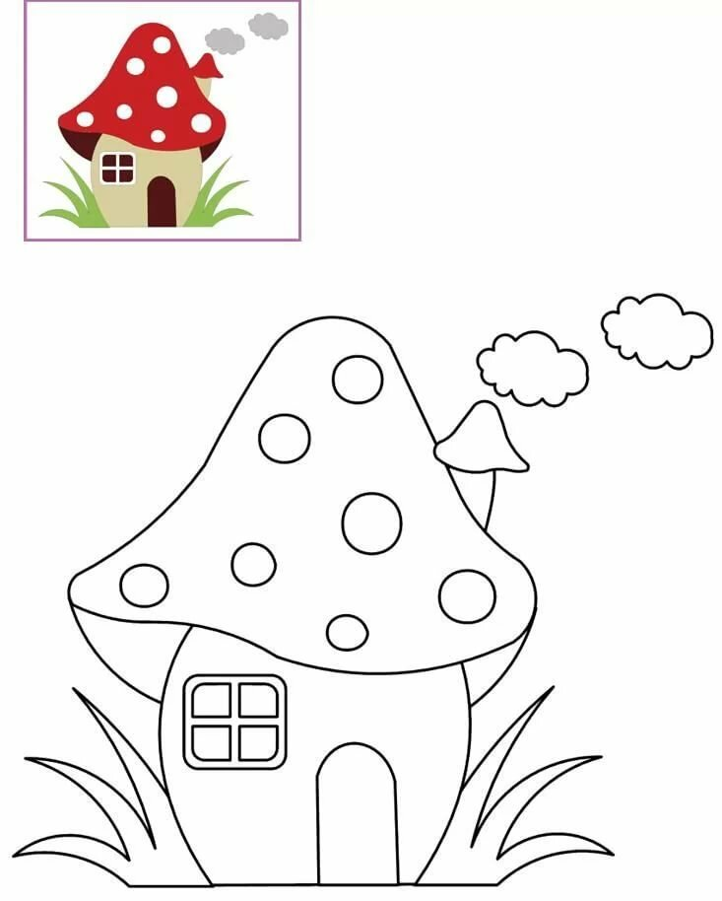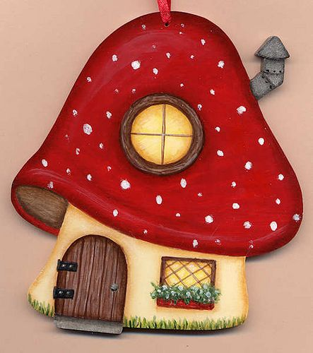 | WatsApp 89501987025
 |  | Тогда нам надо вспомнить, как мы работаем с бумагой и нашими заготовками- шаблонами. С клеем и ножницами работаем аккуратно.  Также вы можете домик для гномика нарисовать. Желаю удачи! | 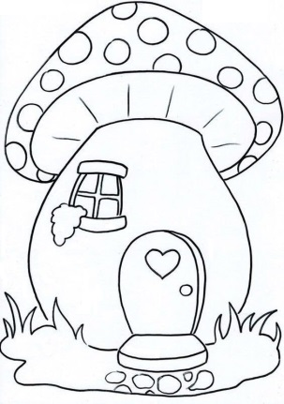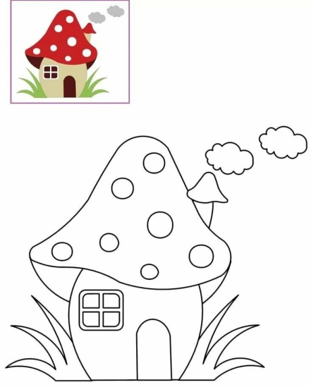
 |  | Спасибо вам, дорогие ребята! Какой же красивый домик вы для меня построили! Теперь вы мои самые лучшие друзья! И я буду рад видеть вас у себя в гостях в моем чудесном домике. | 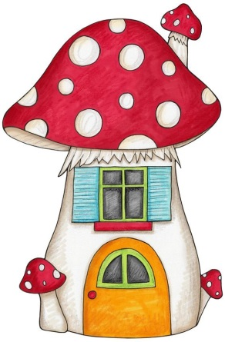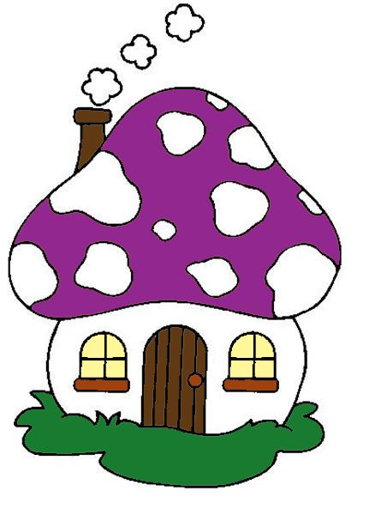
 |  | Думаю, Гномику очень понравятся наши проекты, и он обязательно выберет свой домик.

